

Mi nombre es William A. Moreno Prieto soy estudiante de Ingeniería de Sistemas en la Pontificia Universidad Javeriana, actualmente curso octavo semestre, estoy cursando el énfasis de “redes y sistemas distribuidos” y “Construcción de Software”. a lo largo de la carrera he sido monitor académico.

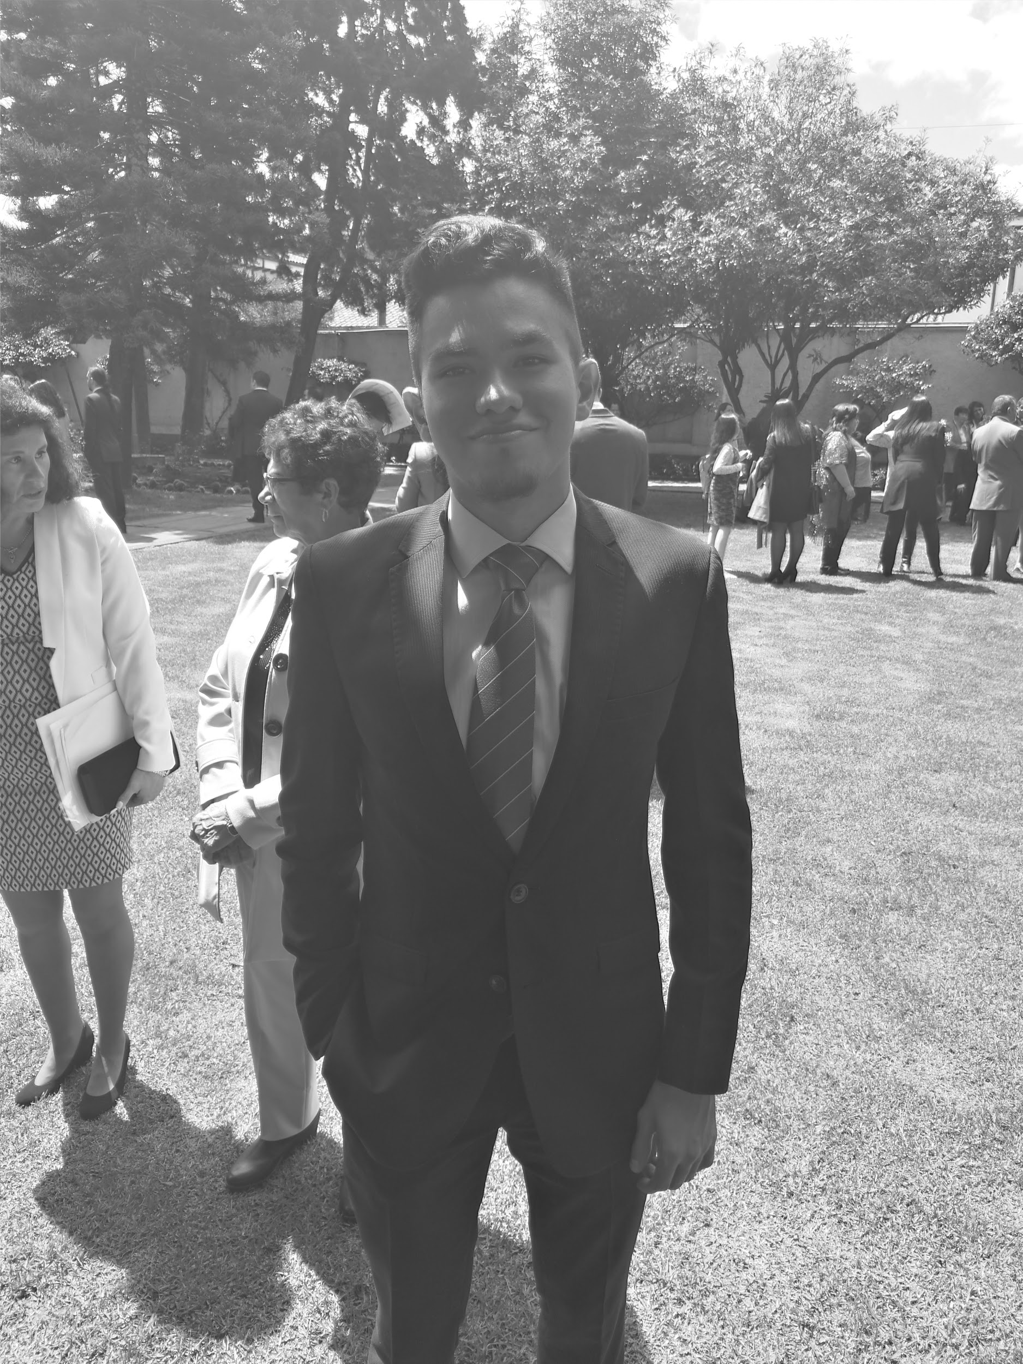

Mi nombre es Miguel Ángel Gutiérrez, actualmente me encuentro en Octavo Semestre de la carrera de Ingeniería de Sistemas en la Pontificia Universidad Javeriana. Me encuentro realizando énfasis en el área de Redes y Sistemas Distribuidos, y, Construcción de Software.

He sido monitor académico en la materia de Introducción a la Ingeniería de Sistemas desde hace 2 años.



Me llamo Jairo Alberto Combita Reyes, soy estudiante de Ingeniería de Sistemas, me encuentro realizando énfasis de sistemas de información y gestión, como a su vez construcción de software.

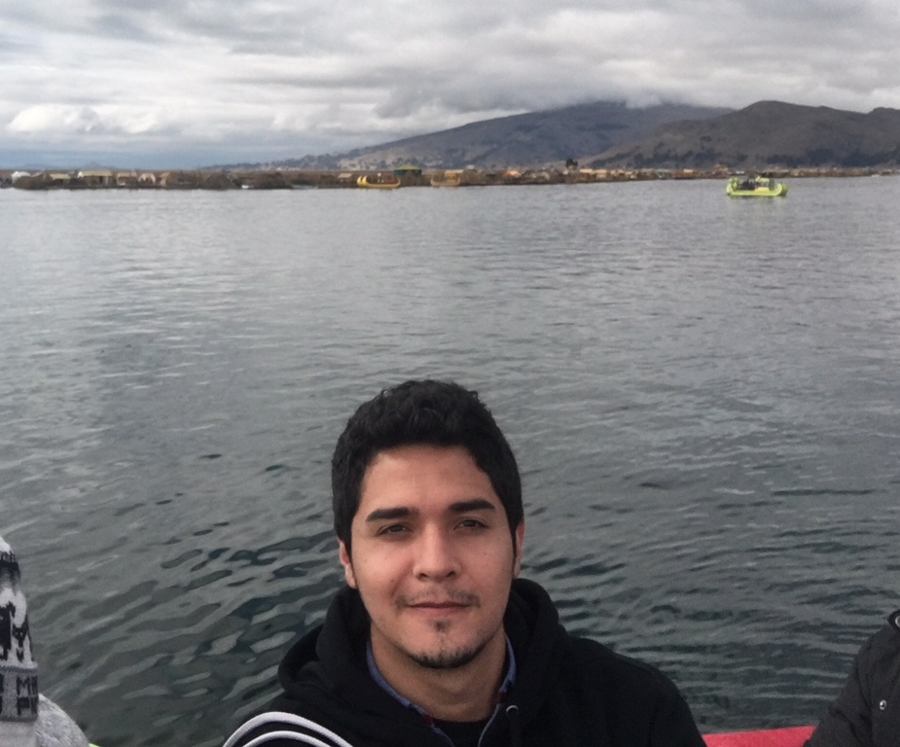

Mi nombre es Carlos Manuel Restrepo, estudiante de Ingeniería de sistemas, en este momento me encuentro realizando énfasis de Construcción de Software.